## Chapter 1.嵌入式多媒体卡

## （EMMC Embedded Multi Media Card）

**1.1 嵌入式多媒体卡概述**

Sirius项目中的嵌入式多媒体卡主要用于数据存储，包括操作系统，多媒体数据等，具有高速，稳定等优点。多媒体卡总线主接口为AXI，与系统进行数据传输，从接口为AHB，用于配置和读取状态，外接Nand Flash芯片。

**1.2 框架图**

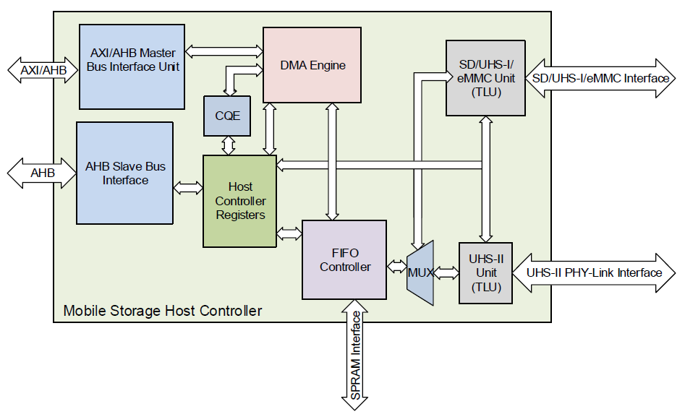

图 1.1 嵌入式多媒体卡框架图

嵌入式多媒体卡网络主要包括四部分：MBIU，SBIU，DMA Engine，EMMC Unit 。

* MBIU：主要用于多媒体卡与总线的数据传输。
* SBIU ：主要用于配置和读取状态。
* DMA Engine：主要用于多媒体卡与系统存储器的数据传输。
* EMMC Unit：主要用于多媒体卡数据进行协议处理。

**1.3 特征**

* 以下为Sirius项目中嵌入式多媒体卡的特征：  
  ■ 支持EMMC 5.1协议

■ 支持4bit/8bit数据接口

■ 支持HS SDR, HS DDR, HS200速度模式

■ 支持数据调制

■ 支持boot操作